**WYCIECZKI FAKULTATYWNE CAŁODNIOWE**

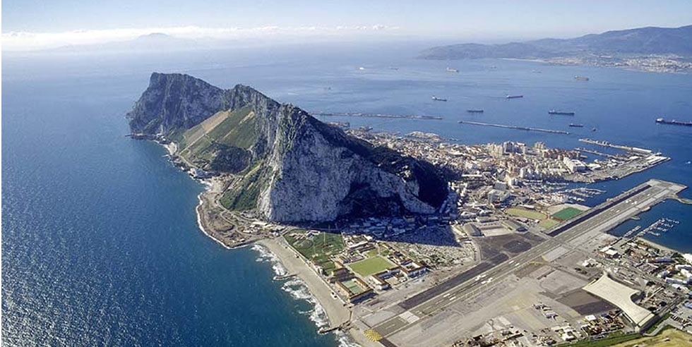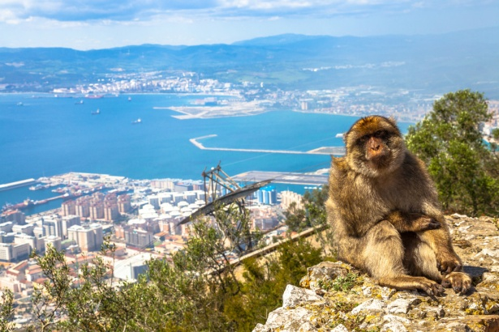**WYCIECZKA NA GIBRALTAR**

**Gibraltar** – bardzo częste miejsce wycieczek turystów będących w Hiszpanii. Gibraltar to miasto i port jednocześnie położony na południowym wybrzeżu Półwyspu Iberyjskiego, półwyspu o długości zaledwie 6 km u wyjścia Morza Śródziemnego na Ocean Atlantycki. Brytyjskie terytorium zamorskie.

(Obowiązuje strefa wolnocłowa).

Miasto słynie z potężnej Skały zwanej Gibraltarską. Wewnątrz skały można podziwiać imponujące nawisy skalne, rozmieszczone w kilku jaskiniach. Wjeżdżamy kolejką na Górę Gibraltarską a następnie schodzimy do grot.

**Punta de Europa** – punkt widokowy, skąd rozciąga się wspaniały widok na Cieśninę Gibraltarską i góry Atlas na kontynencie afrykańskim, gdzie znajduje się pomnik upamiętniający tragiczną śmierć generała Władysława Sikorskiego, przejazd przez rezerwat przyrody z 600 gatunkami flory i Groty św. Michała.

Terytorium Gibraltaru jest naturalnym środowiskiem występowania makaków na wolności. Populacja liczy ok. 200 osobników. Miejscowa legenda głosi, że gdyby makaki zniknęły, Gibraltar przestałby należeć do Wielkiej Brytanii. Małpki są przyzwyczajone do obecności ludzi.

Uwaga: Małpki potrafią zabrać np. telefon czy wyrwać torebkę

**CENA: 50 EUR**

- Zwiedzenie z audio przewodnikiem w języku polskim

- Wjazd kolejką na górę Gibraltarską

- Zwiedzanie grot,

- Transport autokarowy Hotel – Gibraltar – hotel

- Opłaty parkingowe, lokalne

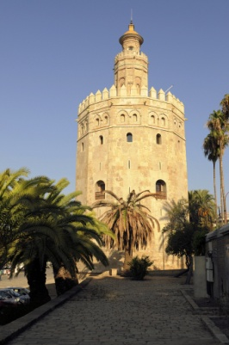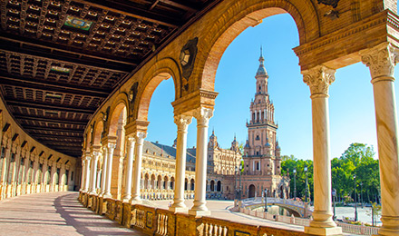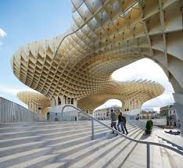 **WYCIECZKA DO SEWILLI**

**Sewilla** (hiszp. Sevilla) przez wielu uważana jest za najpiękniejsze miasto w całej Hiszpanii. Może pochwalić się największą na Półwyspie Iberyjskim zabytkową starówką. Otaczające ją dzielnice, takie jak Triana, również robią na zwiedzających spore wrażenie. Poznajcie 10 największych atrakcji turystycznych Sewili

Zobaczymy:

**La Giralda** - jeden z symboli miasta, wieża będąca pozostałością po meczecie z czasów panowania w Sewilli arabskiej dynastii Almohadów, w którym pełniła funkcję minaretu.   
  
**La Catedral De Sevilla** - potężnych rozmiarów gotycka katedra wybudowana na początku XV wieku w miejscu starego meczetu. Jest największą na świecie budowlą tego typu reprezentującą gotyk. Znajduje się tutaj również grobowiec Krzysztofa Kolumba

**Real Alcazar** - pochodzący z XI wieku zespół pałacowy będący pierwotnie rezydencją dygnitarzy kordobańskich. Obecnie w środku całego kompleksu budowli znajdziemy kaplice, kopuły, mozaiki, obrazy, gobeliny. Dodatkową atrakcją są wspaniałe ogrody.

**Barrio de Santa Cruz** - gąszcz wąskich i krętych uliczek, bielone ściany kamienic mienią się w słońcu, a żeliwne balkony i okiennice przystrojone są donicami z kwiatami. Na jednym z placów w tej dzielnicy (Plaza de los Venerables) miał się urodzić legendarny Don Juan Tenorio. Przepełnione gwarnymi barami i restauracjami, w których obowiązkowo należy skosztować wyśmienitych, andaluzyjskich tapas

**Puente de Triana** - to jeden z emblematycznych mostów Sewilli, najstarsza tego typu żelazna konstrukcja w całej Hiszpanii. To jego popularna nazwa gdyż właściwa brzmi Puente de Isabel II. Co ciekawe w tym samym miejscu istniał od 1171 roku stworzony za czasów panowania muzułmańskiej dynastii Almohadów most "puente de barcas". Było to trzynaście połączonych ze sobą łańcuchami łodzi, na których spoczywały drewniane belki.

**Plaza de España** - to wielki (50.000 m²), półkolisty plac przylegający do pięknego parku: Parque de Maria Luisa. Na jego krańcu wniesiono oplatający go pałac nawiązujący swoją architekturą do sztuki mudéjar, gotyckiej, renesansowej oraz baroku. Ten ciąg budowli odgrodzony jest od centrum placu kanałem, z którym łączą go poprzerzucane na wzór wenecki cztery mostki ozdobione barwną ceramiką. U podnóża pałacu dodatkowo znajdziemy malowidła wykonane na płytkach azulejos przedstawiające sceny historyczne

**La plaza de torros de la maestranza** - uważana za najstarszą arenę do korridy, nazywana również Catedral del Toreo. Jeśli nie jesteśmy przeciwnikami tej hiszpańskiej tradycji, to idealne miejsce by podziwiać w akcji najwybitniejszych współczesnych toreadorów. Jej budowę rozpoczęto w 1749 roku. W trakcie jednego pokazu na trybunach może zasiąść jednocześnie 12.538 widzów. Znajdujące się tutaj muzeum tzw. Museo Taurino z kolekcją obrazów, plakatów, strojów toreadorów oraz rzeźb poświęconych korridzie.

**Torre del Oro** - złota Wieża to jedna ze 166 wież stanowiących element fortyfikacyjny z czasów Almohadów mający za zadanie chronić przed najeźdźcami alkazar. Jej ściany były wówczas wyłożone płytkami azulejos, które odbijając się od tafli wody Gwadalkiwiru mieniły się złotym blaskiem

**WYCIECZKA W CENIE IMPREZY**

- Przewodnik po Sevilli w języku polskim

- Transport autokarowy

- Opłaty parkingowe, lokalne

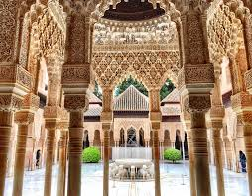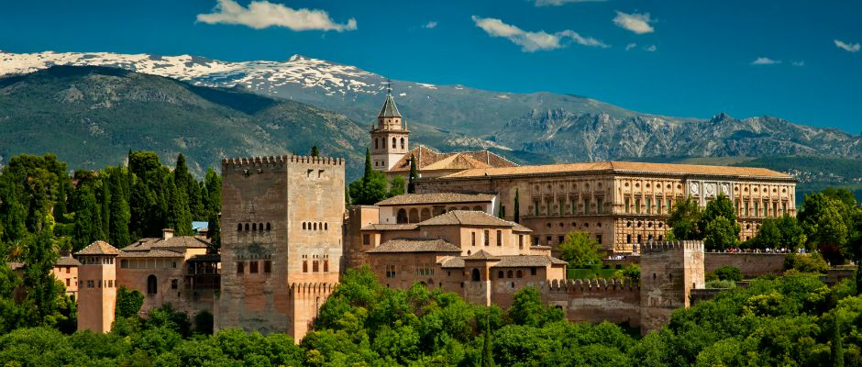

**WYCIECZKA DO GRANADY**

**Alhambra** – jeden z najbardziej romantycznych, ekscytujących i zmysłowych zabytków historycznych Europy. Pałac-forteca został wzniesiony przez władców ostatniego królestwa Maurów w Hiszpanii i jest ukoronowaniem zarówno kultury, jak sztuki arabskiej w Europie.

Zabytkowa dzielnica Granady Albaicin - najstarsza dzielnica Granady. Jej historia sięga okresu mauretańskiego w dziejach Hiszpanii.

**Kompleks letni Generalife** – najstarszy zachowany ogród mauretański wraz letnim pałacem. W 1894 roku został wpisany na listę światowego Dziedzictwa Kulturowego UNESCO.

**Katedra Santa María de la Encarnación** *(Katedra Najświętszej Maryi Panny od Wcielenia)* – gotycko-renesansowa katedra w Granadzie powstała w przeciągu XVI-XVIII w. Zakrystia Katedry kryje w sobie muzeum z kielichami, krzyżami procesyjnymi i relikwiarzami, znajduje się tam także korona i berło królowej Izabeli I zwanej Kastylijską, miecz Ferdynanda II oraz flagi wykorzystywane podczas podboju emiratu Grenady.

**CENA: 50 EUR**

- Bilety wstępu Alhambry i Generalife

- Przewodnik w Granadzie: przewodnik w języku polskim – podział grup na 25-osobowe (2.5 godziny)

- Transport autokarowy

- Opłaty parkingowe

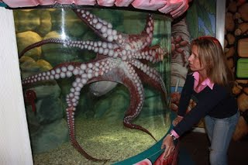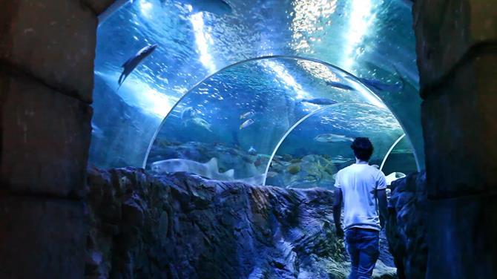

**AKWARIUM SEA LIFE W BENALMADINIE**

Pierwsze podwodnie akwarium w Hiszpanii powstało w 1995 roku i nadal jest najbardziej nowoczesne na świecie. [Akwarium Sea Life](https://www.visitsealife.com/benalmadena/en/) zawiera ponad 2000 gatunków morskich, w tym rekiny, żółwie morskie i płaszczki.Jest to idealne miejsce do odwiedzenia z dziećmi w każdym wieku, ponieważ jest wiele do odkrycia, nie mówiąc już o przyglądaniu się karmieniu zwierząt oraz dotknięcia a nawet trzymania w dłoni kraba czy rozgwiazdy.

**CENA: 20 EUR**

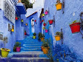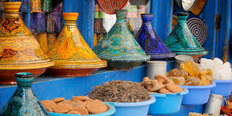

**MAROKO – AFRYKA - TANGER**

-wycieczka promem do Maroka miasta Tanger

-bilety na rejs promem w obie strony

-usługę przewodnika w języku angielskim

-bilety wstępu do Pałacu Sułtana

-wycieczka autobusem do nowego miasta Tangeru

-wizyta na farmie wielbłądów

-wizyta w jaskiniach Cap Spartel i Hercules

-piesza wędrówka do Medyny i Zoco.

-lunch w typowej marokańskiej restauracji (napoje nie są wliczone w cenę)

-transport autokarem Hotel- Gibraltar – Tanger – Hotel

**CENA: 85 EUR**